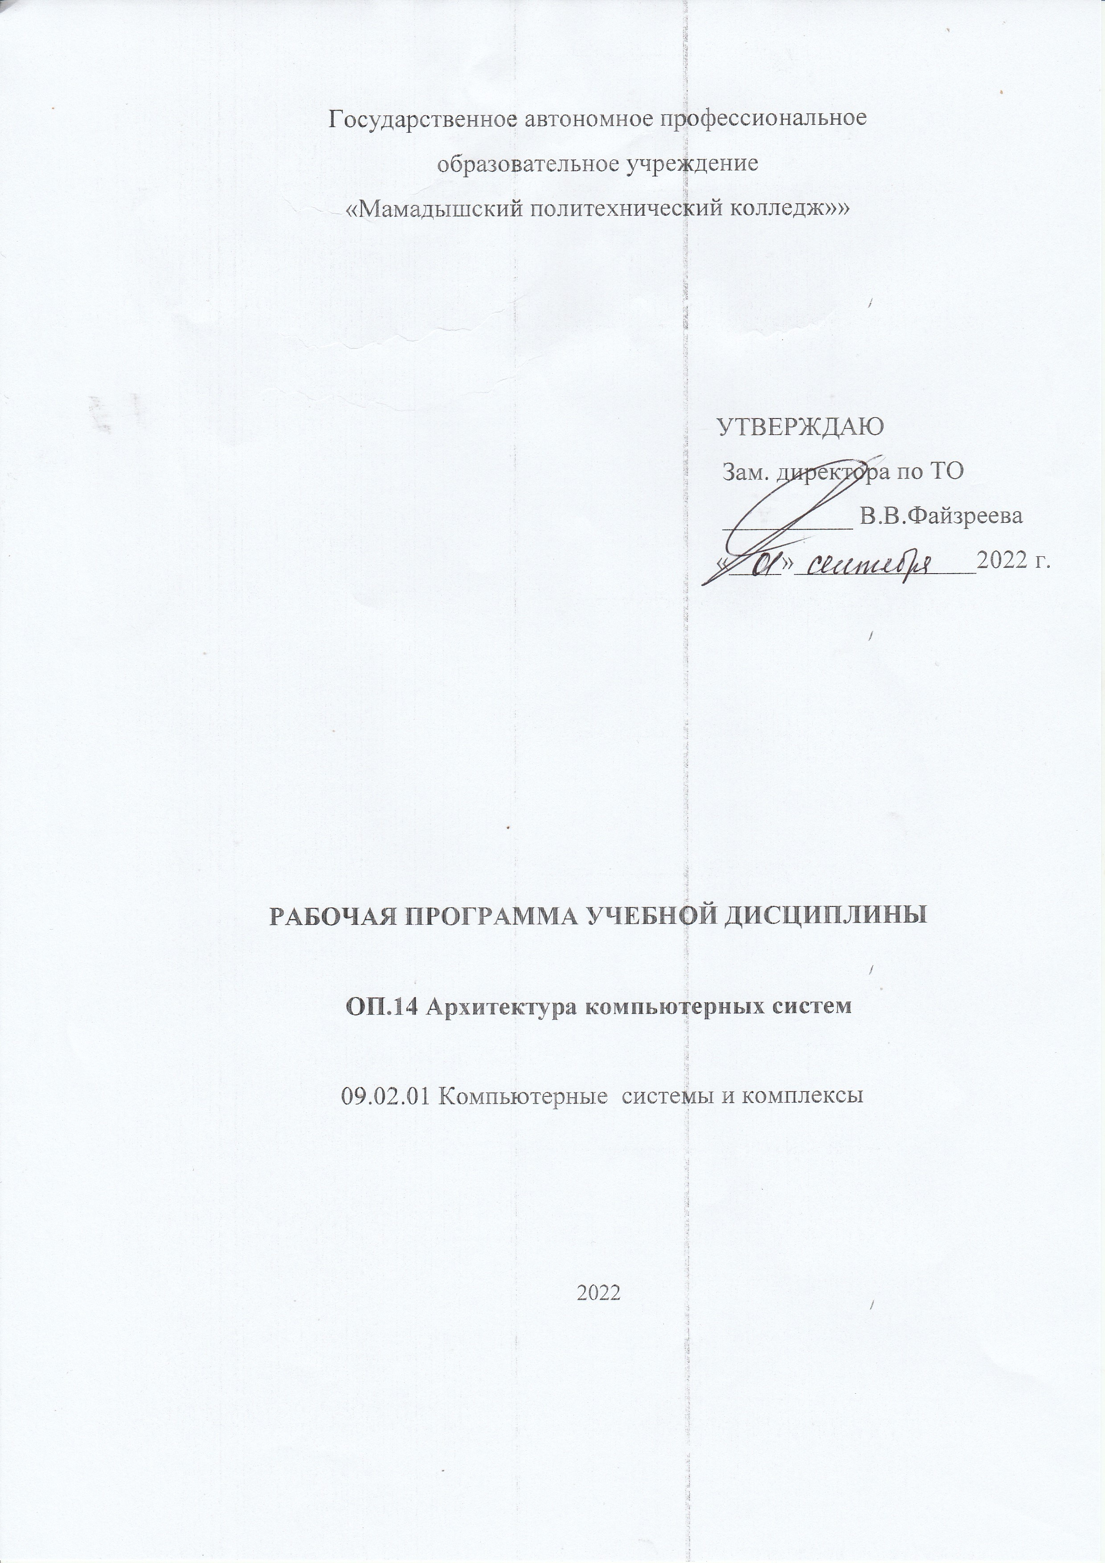
Государственное автономное профессиональное
образовательное учреждение
«Мамадышский политехнический колледж»»

УТВЕРЖДАЮ

Зам. директора по ТО
__________ В.В.Файзреева
«____»______________2022 г.

РАБОЧАЯ ПРОГРАММа УЧЕБНОЙ ДИСЦИПЛИНЫ

ОП.14 Архитектура компьютерных систем

09.02.01 Компьютерные системы и комплексы

2022
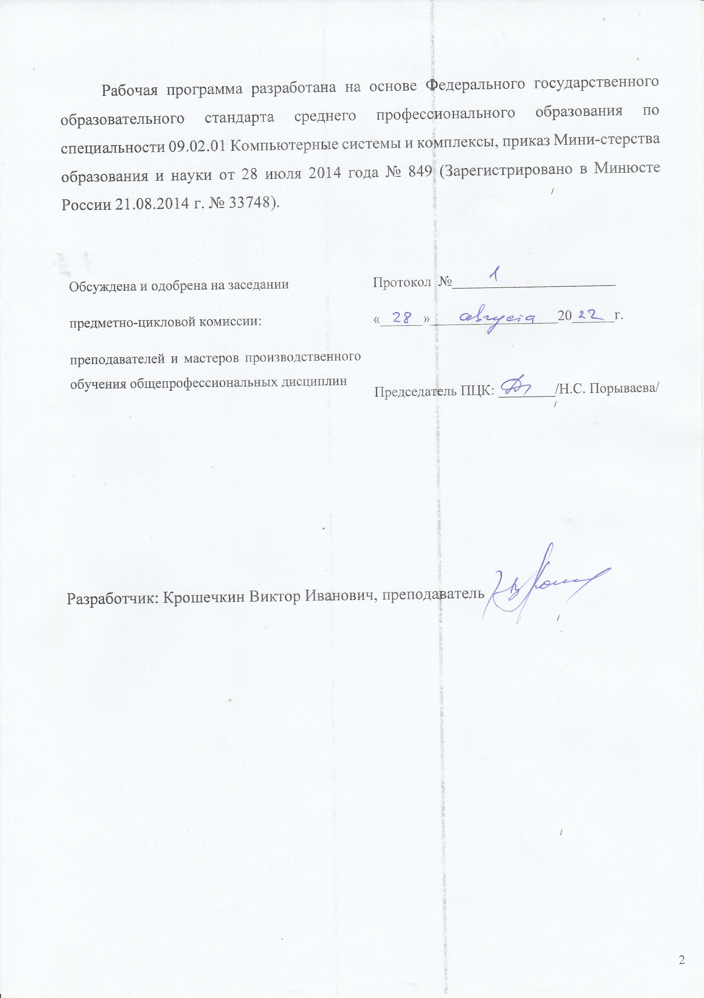
Рабочая программа разработана на основе Федерального государственного образовательного стандарта среднего профессионального образования по специальности 09.02.01 Компьютерные системы и комплексы, приказ Мини-стерства образования и науки от 28 июля 2014 года № 849 (Зарегистрировано в Минюсте России 21.08.2014 г. № 33748).

Обсуждена и одобрена на заседании  предметно-цикловой комиссии:  преподавателей и мастеров производственного обучения общепрофессиональных дисциплин | Протокол №_______________________  «______»__________________20______г.  Председатель ПЦК: ________/Н.С. Порываева/

Разработчик: Крошечкин Виктор Иванович, преподаватель.

СОДЕРЖАНИЕ

 | стр.
ПАСПОРТ ПРОГРАММЫ УЧЕБНОЙ ДИСЦИПЛИНЫ | 4
СТРУКТУРА и ПРИМЕРНОЕ содержание УЧЕБНОЙ ДИСЦИПЛИНЫ | 5
условия реализации программы учебной дисциплины | 12
Контроль и оценка результатов Освоения учебной дисциплины | 13

1. паспорт ПРОГРАММЫ УЧЕБНОЙ ДИСЦИПЛИНЫ
Архитектура компьютерных систем

1.1. Область применения программы
Программа учебной дисциплины является частью основной профессиональной образовательной программы в соответствии с ФГОС по ППССЗ 09.02.01 Компьютерные системы и комплексы.
Примерная программа учебной дисциплины может быть использована в дополнительном профессиональном образовании (в программах повышения квалификации и переподготовки) и профессиональной подготовке по профессиям рабочих: программист, техник-программист.

1.2. Место дисциплины в структуре основной профессиональной образовательной программы: дисциплина входит в общепрофессиональный цикл.
1.3. Цели и задачи дисциплины – требования к результатам освоения дисциплины:

В результате освоения дисциплины обучающийся должен уметь:
- получать информацию о параметрах компьютерной системы;
- подключать дополнительное оборудование и настраивать связь между элементами компьютерной системы;
- производить инсталляцию и настройку программного обеспечения компьютерных систем
В результате освоения дисциплины обучающийся должен знать:
- базовые понятия и основные принципы построения архитектур вычислительных систем;
- типы вычислительных систем и их архитектурные особенности;
- организацию и принцип работы основных логических блоков компьютерных систем;
- процессы обработки информации на всех уровнях компьютерных архитектур;
- основные компоненты программного обеспечения компьютерных систем;
- основные принципы управления ресурсами и организации доступа к этим ресурсам

1.4. Рекомендуемое количество часов на освоение программы дисциплины:
максимальной учебной нагрузки обучающегося 120 часа, в том числе:
обязательной аудиторной учебной нагрузки обучающегося 80 часов;
самостоятельной работы обучающегося 40 часов.
СТРУКТУРА И СОДЕРЖАНИЕ УЧЕБНОЙ ДИСЦИПЛИНЫ
2.1. Объем учебной дисциплины и виды учебной работы

Вид учебной работы | Объем в часах
Максимальная учебная нагрузка (всего) | 120
Обязательная аудиторная учебная нагрузка (всего) | 80
в том числе:
теоретическое обучение | 48
практические занятия | 32
Самостоятельная работа | 40
Промежуточная аттестация в форме экзамена

2.2. Тематический план и содержание учебной дисциплины
Наименование разделов и тем | Содержание учебного материала, лабораторные работы и практические занятия, самостоятельная работа обучающихся | Объем часов | Уровень освоения
1 | 2 | 3 | 4
Раздел 1.Представление информации в вычислительных системах |  | 20
Тема 1.1. Базовые понятия и основные принципы построения архитектур вычислительных систем | Содержание учебного материала | 16 | 1
 | Основные принципы построения архитектур вычислительных систем; вычислительные системы, архитектура вычислительных систем, классификация ПК, базовые параметры и технические характеристики ПК | 2 | 1
 | Системы счисления; непозиционные и позиционные системы счисления, системы счисления, используемые в ЭВМ, свойства позиционных систем счисления. | 2 | 1
 | Перевод чисел в системах счисления; перевод чисел из любой системы счисления в десятичную и обратно, перевод чисел из одной системы счисления в другую. | 2 | 1
 | ПЗ №1. Перевод чисел из одной системы счисления в другую | 2 | 1
 | ПЗ №2. Арифметические операции в двоичной системе счисления | 2 | 1
 | Самостоятельная работа обучающихся | 6 | 1
 | Подготовка презентации: Алгебраическое сложение/вычитание в прямом коде | 6 | 1
 | Подготовка презентации: Алгоритмы умножения и деления | 6 | 1
Тема 1.2. Типы вычислительных систем и их архитектурные особенности | Содержание учебного материала | 4 | 2
 | Виды информации и способы ее представления в ЭВМ; классификация информационных единиц, обрабатываемых ЭВМ. | 2 | 2
 | Числовые и нечисловые типы данных и их виды; кодирование символьной информации, символьные коды: ASCII, UNICODE и др. | 2 | 2

Раздел 2 Архитектура и принципы работы основных логических блоков вычислительных систем |  | 86
Тема 2.1. Организация и принцип работы основных логических блоков компьютерных архитектур | Содержание учебного материала | 13 | 2
 | Базовые логические операции и схемы; таблицы истинности, схемные логические элементы ЭВМ: регистры, вентили, триггеры, полусумматоры и сумматоры; таблицы истинности RS-, JK- и T-триггера. | 2 | 2
 | Логические узлы ЭВМ и их классификация; сумматоры, дешифраторы, программируемые логические матрицы, их назначение и применение. | 2 | 2
 | ПЗ №3. Логические операции с базовыми логическими элементами | 2
 | Самостоятельная работа обучающихся | 7
 | Подготовка презентации: Реализация булевых функций | 7
 | Подготовка реферата на тему: Тактовые генераторы | 7
 | Подготовка реферата на тему: Комбинационные и арифметические схемы | 7
Тема 2.2. Процессы обработки информации на  всех уровнях компьютерных архитектур | Содержание учебного материала | 12 | 2
 | Понятие архитектуры и структуры компьютера; принципы (архитектура) фон Неймана. Основные компоненты ЭВМ. Основные типы архитектур ЭВМ. Реализация принципов фон Неймана в ЭВМ. Структура процессора. | 2 | 2
 | Регистровая структура процессора; устройство управления: назначение и упрощенная |  | 2
 | функциональная схема; регистры процессора: сущность, назначение, типы; регистры общего назначения, регистр команд, счетчик команд, регистр флагов. | 2
 | ПЗ №4 Сравнительный обзор современных ЭВМ | 2
 | ПЗ №5. Структура персонального компьютера | 2
 | ПЗ №6. Файловая система компьютера | 2
 | ПЗ №7. Система команд процессора | 2

Тема 2.3. Организация работы памяти  компьютера | Содержание учебного материала | 24 | 2
Тема 2.3. Организация работы памяти  компьютера | Иерархическая структура памяти; основная память ЭВМ, оперативное и постоянное запоминающие устройства: назначение и основные характеристики, организация оперативной памяти. | 2 | 2
Тема 2.3. Организация работы памяти  компьютера | Адресное и ассоциативное ОЗУ,кэш-память; принцип работы и сравнительная характеристика, виды адресации, линейная, страничная, сегментная память, стек, плоская и |  | 2
 | многосегментная модель памяти, назначение кэш-памяти, структура кэш-памяти, основные характеристики кэш-памяти, организация кэш-памяти: с прямым отображением, частичноассоциативная и полностью ассоциативная кэш-память | 2
 | Динамическая память, статическая память; принцип работы, обобщенная структурная схема памяти, режимы работы: запись, хранение, считывание, режим регенерации; модификации  динамической оперативной памяти, основные модули памяти, наращивание емкости памяти, применение и принцип работы, основные особенности, разновидности статической памяти. | 2
 | Устройства специальной памяти; постоянная память (ПЗУ), перепрограммируемая постоянная память (флэш-память), видеопамять, назначение, особенности, применение. | 2
 | Базовая система ввода/вывода (BIOS); назначение, функции, модификации. | 2
 | ПЗ №8. Центральный процессор ПК | 2
 | ПЗ №9. Системная плата ПК | 2
 | Самостоятельная работа обучающихся | 10
 | Подготовка презентации: Концепция многоуровневой памяти | 10
 | Подготовка реферата на тему: СОЗУ с прямым доступом | 10
 | Подготовка реферата на тему: СОЗУ с ассоциативным доступом | 10
 | Подготовка реферата на тему: Виртуальная память. Алгоритмы замещения. | 10
 | Подготовка реферата на тему: Виртуальная память. Сегментная организация памяти. | 10
Тема 2.4. Основные принципы управления ресурсами и организации доступа к этим ресурсам | Содержание учебного материала | 25 | 2
 | Интерфейсы ПК; понятие и классификация интерфейсов, организация взаимодействия ПК с периферийными устройствами, чипсет: назначение и схема функционирования. | 2 | 2
 | Системные шины; общая структура ПК с подсоединенными периферийными устройствами, |  | 2
 | системная шина и ее параметры, интерфейсные шины и связь с системной шиной, системная плата: архитектура и основные разъемы. | 2
 | Внутренние интерфейсы компьютера; шины ISA, EISA, VCF, VLB, PCI, AGP и их
 | характеристики, интерфейсы периферийных устройств IDE и SCSI, современная модификация и характеристики интерфейсов IDE/ATA и SCSI. | 2
 | Внешние интерфейсы компьютера; последовательные и параллельные порты,
 | последовательный порт стандарта RS-232: назначение, структура кадра данных, структура разъемов; параллельный порт ПК: назначение и структура разъемов. | 2
 | Универсальная шина и сетевой интерфейс; назначение, характеристики и особенности внешних интерфейсов USB и IEEE 1394 (FireWire), интерфейс стандарта 802.11 (Wi-Fi). | 2
 | ПЗ №10. Устройство внутренней памяти ПК | 2
 | ПЗ №11. Устройство внешней памяти ПК | 2
 | ПЗ №12. Сравнительный обзор устройств ввода информации | 2
 | ПЗ №13. Сравнительный обзор устройств вывода информации | 2
 | Самостоятельная работа обучающихся | 7
 | Подготовка реферата на тему: RAID массивы | 7
 | Подготовка реферата на тему: Назначение и структура внутреннего интерфейса | 7
 | Подготовка реферата на тему: Особенности внешнего интерфейса | 7
Тема 2.5. Режимы работы процессора, современные процессоры | Содержание учебного материала | 12 | 2
Тема 2.5. Режимы работы процессора, современные процессоры | Режимы работы процессора; характеристика реального режима процессора 8086, адресация памяти реального режима | 2 | 2
Тема 2.5. Режимы работы процессора, современные процессоры | Переключение задач; страничное управление памятью, виртуализация прерываний, переключение между реальным и защищенным режимами. | 2 | 2
Тема 2.5. Режимы работы процессора, современные процессоры | Основные характеристики процессоров; идентификация процессоров, совместимость процессоров, типы сокетов. | 2 | 2
Тема 2.5. Режимы работы процессора, современные процессоры | Самостоятельная работа обучающихся | 6
Тема 2.5. Режимы работы процессора, современные процессоры | Подготовка презентации: Внутренняя структура процессора. Командный и машинный циклы процессора. | 2
Тема 2.5. Режимы работы процессора, современные процессоры | Подготовка презентации: Реализация процессорных модулей и состав линий системного интерфейса. Параллелизм на уровне процессоров. | 2
Тема 2.5. Режимы работы процессора, современные процессоры | Подготовка презентации: Организация мультиядерных процессоров | 2
Раздел 3.Программное об еспечение компьютерных систем |  | 14
Тема 3.1. Основные компоненты программного обеспечения компьютерных систем | Содержание учебного материала | 14 | 1
 | Компоненты программного обеспечения компьютерных систем; системное программное обеспечение, прикладное программное обеспечение, инструментальное программное обеспечение, иерархия программных средств ЭВМ | 2 | 1
 | Вычислительные системы; организация вычислений в вычислительных системах, ЭВМ |  | 1
 | параллельного действия, понятия потока команд и потока данных, ассоциативные системы, матричные системы, конвейеризация вычислений, конвейер команд, конвейер данных, суперскаляризация. | 2
 | ПЗ №14. Эмуляция операционной системы Windows | 2
 | ПЗ №15. Эмуляция операционной системы Linux | 2
 | ПЗ №16. Обзор виртуальных машин. | 2
 | Самостоятельная работа обучающихся | 4
 | Подготовка презентации: Применение искусственного интеллекта при проектировании вычислительных устройств | 4
 | Подготовка реферата на тему: Эмуляция мобильных операционных систем | 4
Экзамен |  | -
 | Итого | 120

